**Manual para uso do site Virtual Agro.**

**Sumário**

**Virtual Agro**

Conhecendo a plataforma

Cadastro

Login

Criar anúncio

Visitar anúncio

Editar anúncio

Excluir anúncio



|  |  |  |
| --- | --- | --- |
| **Autor** | **Modificado em:** | **Versão** |
| Virtual Agro | 28/04/2019 | 1.0 |
| Virtual Agro | 04/05/2019 | 1.1 |
|  |  |  |
|  |  |  |
|  |  |  |
|  |  |  |
|  |  |  |

**A plataforma**

O site Virtual Agro desenvolvido com o intuito de ajudar os agricultores a vender seus produtos tem funcionamento bem simples com menus intuitivos e de fácil usabilidade, as opções são de cadastro, login criação, edição e exclusão dos anúncios.

**Começando a usar a plataforma**

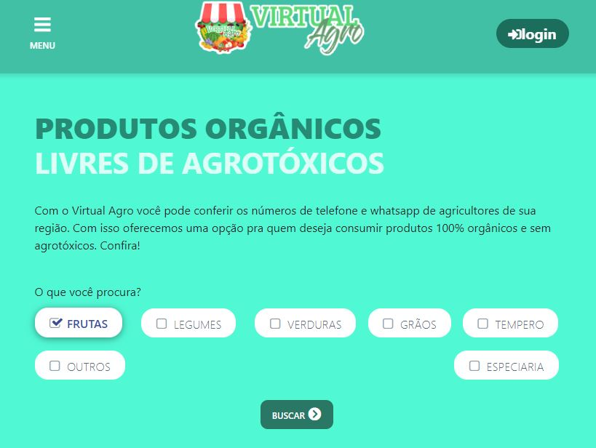

Tela inicial do site Virtual Agro com um menu no canto superior direito com opções de Página inicial do site (Home), login, cadastro, fale conosco e dúvidas. Na parte superior ainda se encontra um botão exclusivo para login.

**Cadastro**

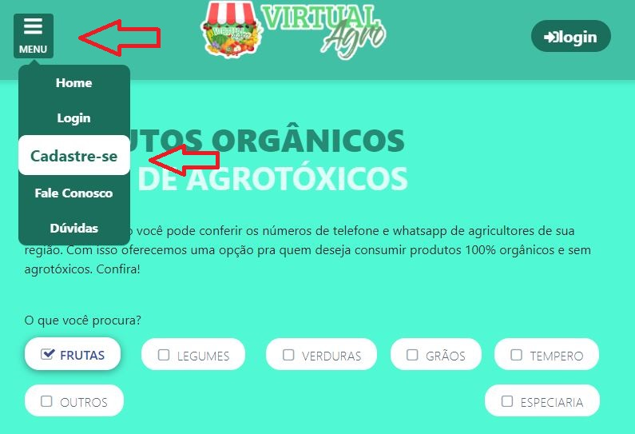

Acessando o menu lateral selecionar a opção Cadastre-se.

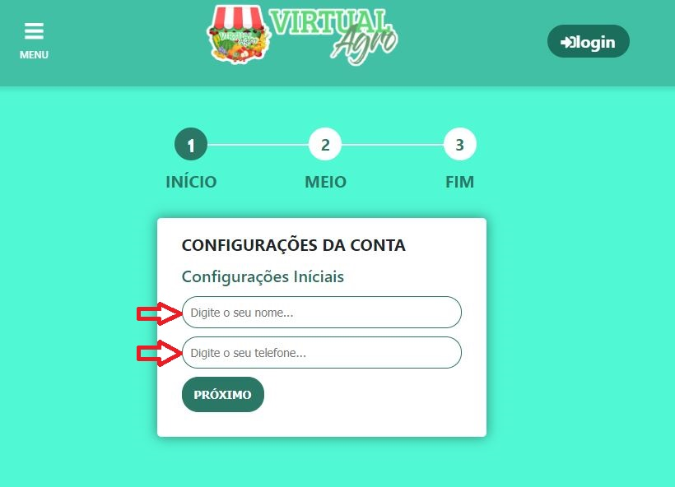

Preencher o nome e o telefone com DDD.

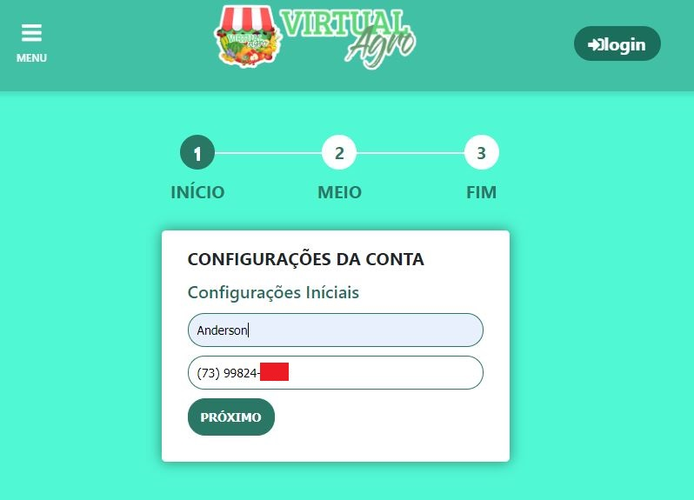

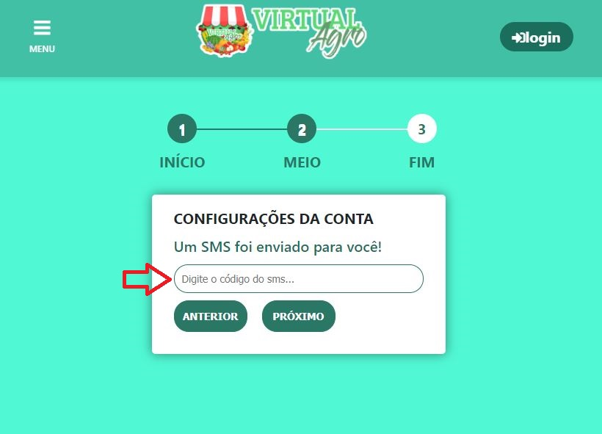

Será enviado um código por SMS para o número utilizado na etapa anterior.



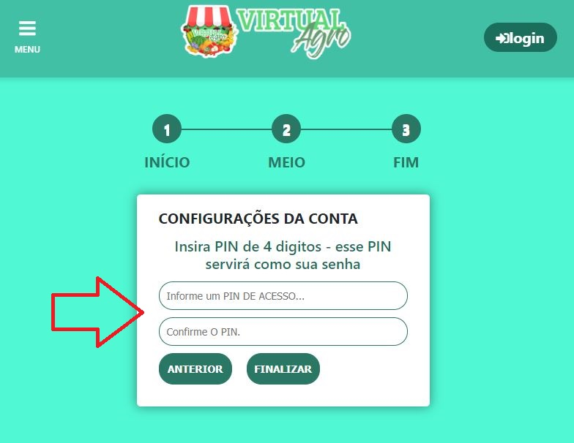

Após preencher o código digitar a senha para acesso ao sistema.

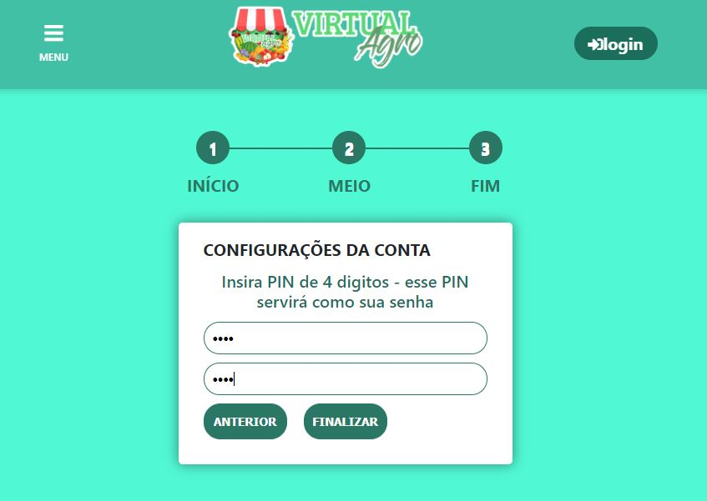



Cadastro realizado com sucesso!

**Criando anúncio**

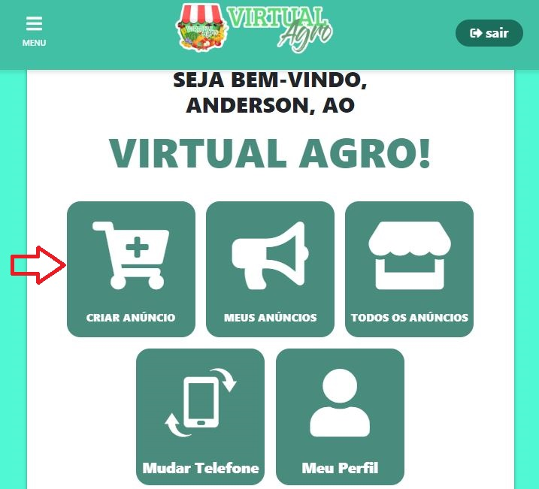

Um clique em criar anúncio para começar a edição do anúncio.

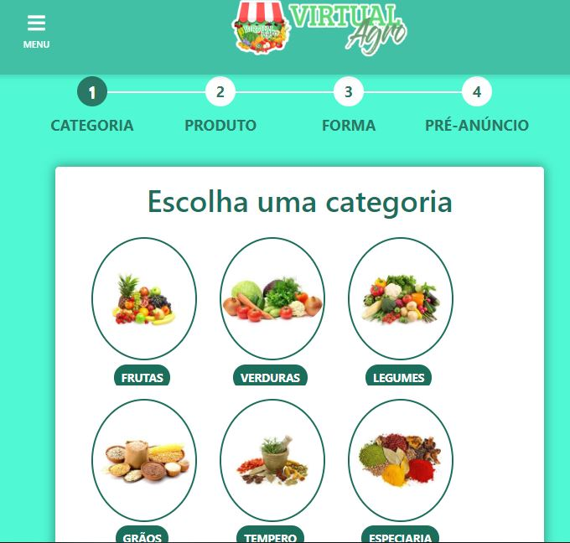

Selecionar a categoria que pretende anunciar.

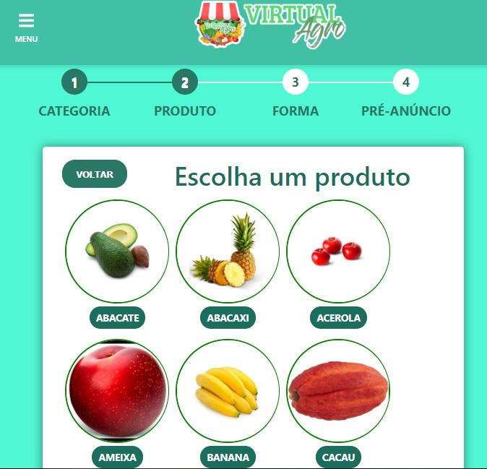

Clicar no produto escolhido para anunciar.

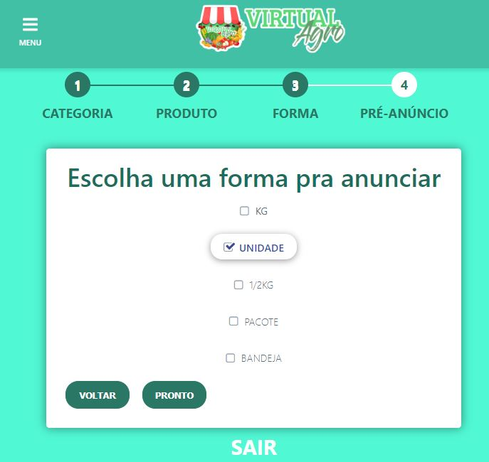

Escolher a forma de venda do produto.

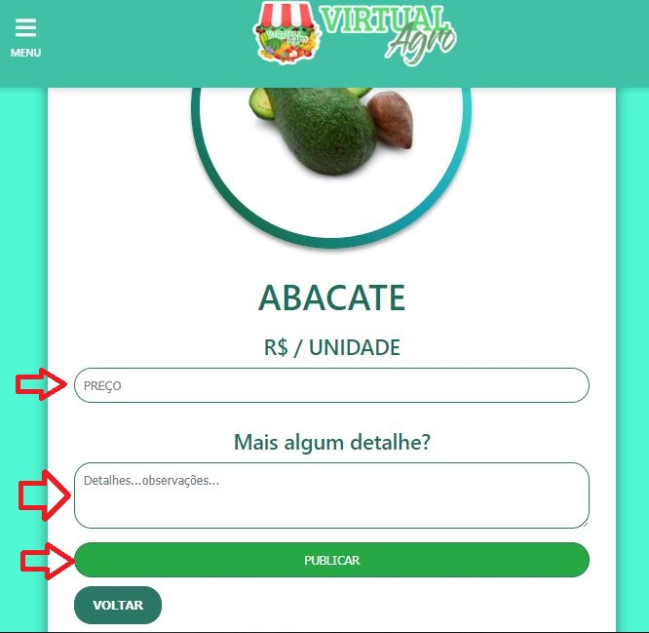Digitar o preço, observações adicionais caso seja necessário e clicar em publicar.

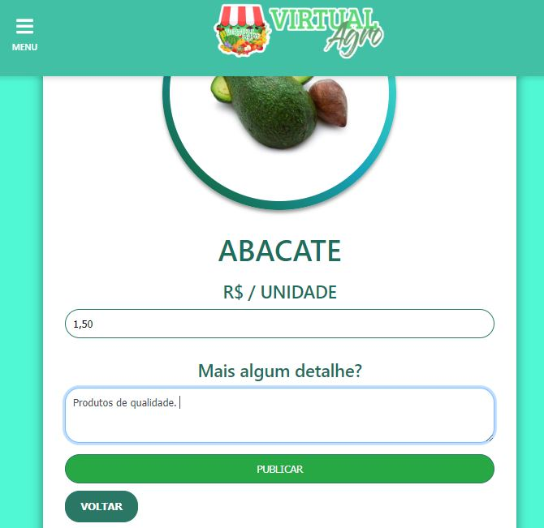

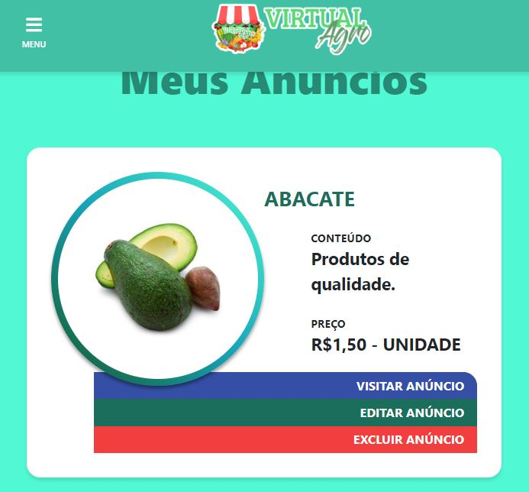

Anúncio criado.

**Visitando o anúncio**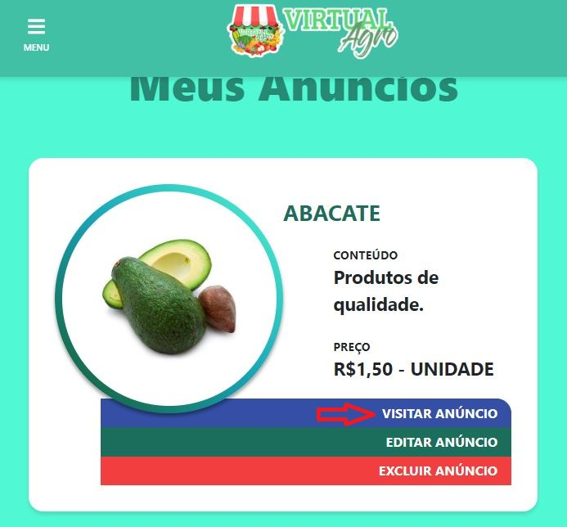

Clicar em visitar anúncio.

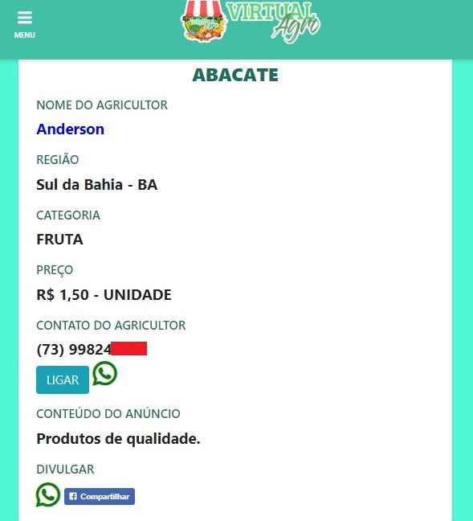

Opção ao visitar o anúncio como obter dados, entrar em contato através do whatsapp ou obter o número de telefone e obter informações adicionais.

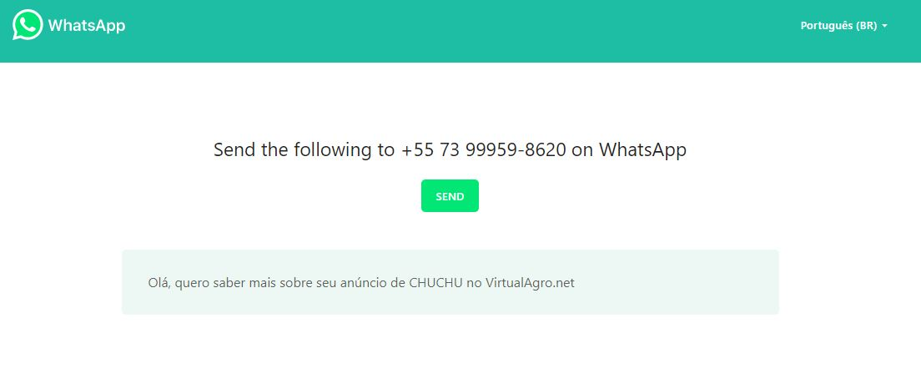

**Editando anúncio**

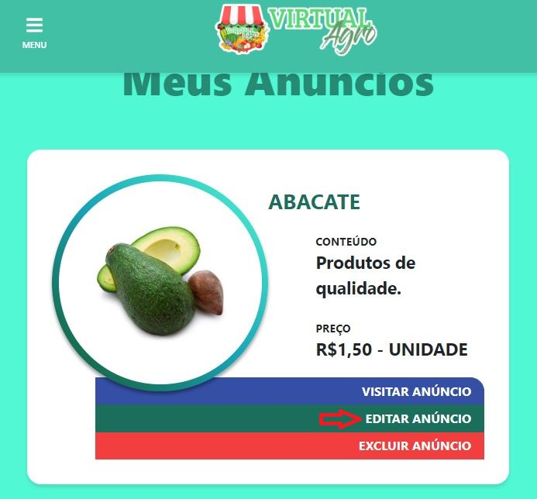

Clicar em editar anúncio.

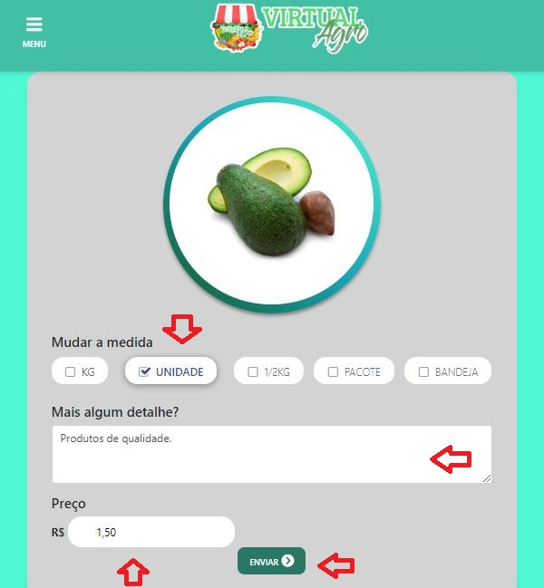

Efetuar as alterações desejadas e clicar em enviar para que as alterações entrem em vigor.

**Excluindo o anúncio** 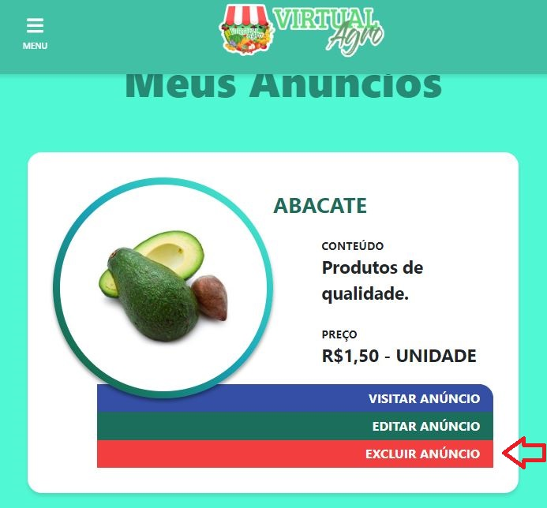

Selecionar o anúncio e clicar em excluir anúncio.

**Copyright 2019 © Virtual Agro.**

